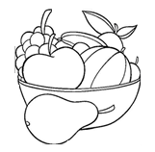

***

Он с оранжевою кожей,

Что на солнышко похож.

А под кожей — дольки,

Посчитаем, сколько?

Дольку каждому дадим,

Все по долечке съедим.  (Апельсин.)

***

Этот плод продолговатый,

Витаминами богатый,

Его варят, его сушат,

Называется он ... (груша).

***

*С  юга  этот  неженка –*

*кругленький  да  свеженький.*

*На  щеках  его  пушок,*

*А  дотронься – брызнет  сок.*

*(Персик)*

***

Золотые, наливные

На ветвях они висят,

Они старых молодят.

(Яблоки.)

***

Апельсина брат родной

С золотистой кожурой.

Дольки с тонкой оболочкой,

Только меньше он росточком.  (Мандарин.)

* **«Загадаю –отгадай.»**

«Положили мы в корзину

Яблоки и мандарины,

Сливы и банана тоже .

Как назвать все вместе сможем?»

***Лексическая тема «Фрукты»***

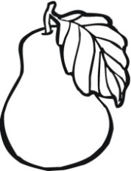

***

Этот вкусный жёлтый плод  
К нам из Африки плывёт,  
Обезьянам в зоопарке  
Пищу круглый год даёт.(банан)

***

Было зеленое платье - атласное,  
Нет, не понравилось, выбрала красное,  
Но надоело также и это -  
Платье надела синего цвета.  
*(Слива)*

***

Что за фрукт — Похож на шишку?

Любят его девчонки

И мальчишки.

Шишка яркая, большая,

Стол на праздник украшает.   (Ананас.)

***

Этот круглый плод большой

С жесткой красной кожурой,

В южных странах он растет,

Сок рубиновый дает.   (Гранат.)

***

В жарких странах он растет.

Хоть снаружи он не гладкий,

Сочный он и кисло-сладкий.  (Киви.)

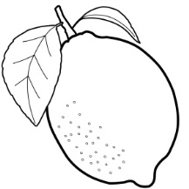

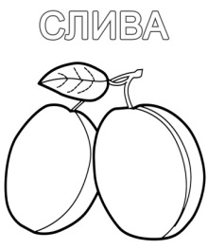

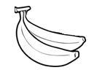

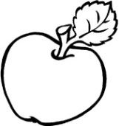

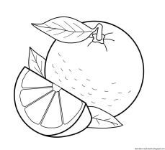

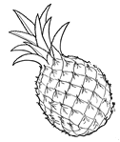

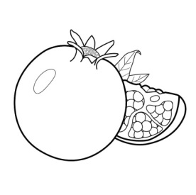

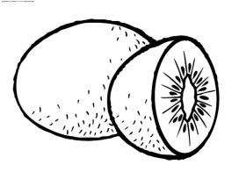

* **Пальчиковый тренинг «Фруктовая ладошка» -**Послушай стихотворение запомни, какие фрукты перечислены в нем, вырежи и наклей. (Приложение 1)

«Этот пальчик — апельсин,

Он, конечно, не один.

Этот пальчик — слива,

Вкусная, красивая.

Этот пальчик — абрикос

,Высоко на ветке рос

.Этот пальчик — груша,

Просит: «Ну-ка, скушай!»

Этот пальчик — ананас,            (Поочередно разгибают пальчики из кулачка, начиная с большого.

Фрукт для вас и для нас.»        Показывают ладошками вокруг и на себя.)

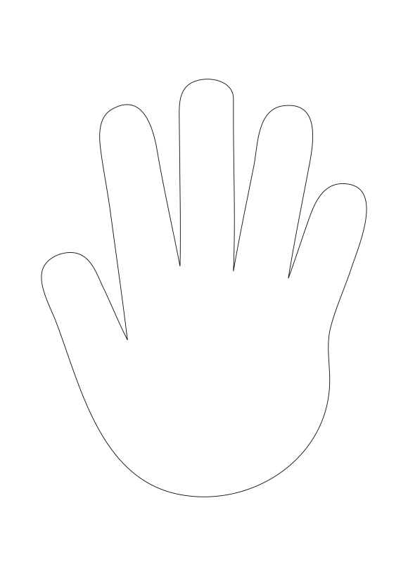

* **Игра «Веселый счет»**

«Сколько их – всегда мы знаем,  
Хорошо мы все считаем.» Проведи стрелочки согласно количеству фруктов .

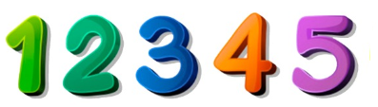

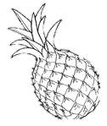

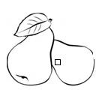

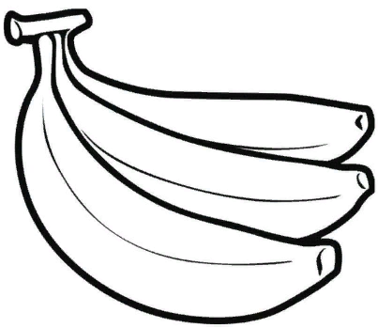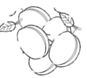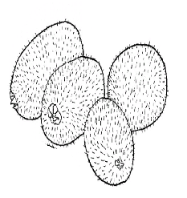

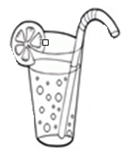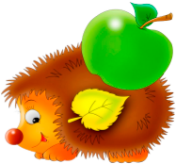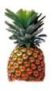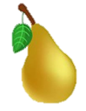

* **Игра «Из чего, какой?» Посмотри на ежа и назови, какой сок он приготовил.**

«Ежик трудился все лето в саду.

Фруктов три тонны собрал на беду .

Соки из фруктов делает ежик ,

Но их названия вспомнить не может.»

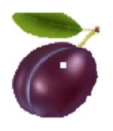

* **Рассмотри банки и назови какое варенье, джем там находится .**

**Раскрась фрукты в баночках**.

«Вот предмет, а из чего,

Люди сделали его?»

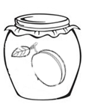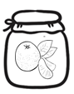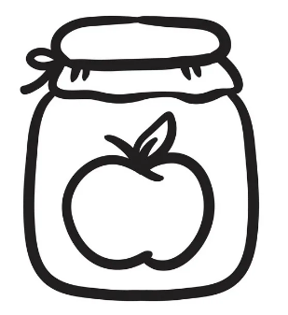

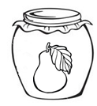

* **Игра «Скажи ласково»**  
  «Ты дружочек не зевай,  
  Да словечко приласкай.»

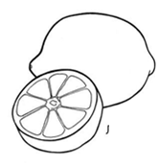

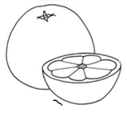

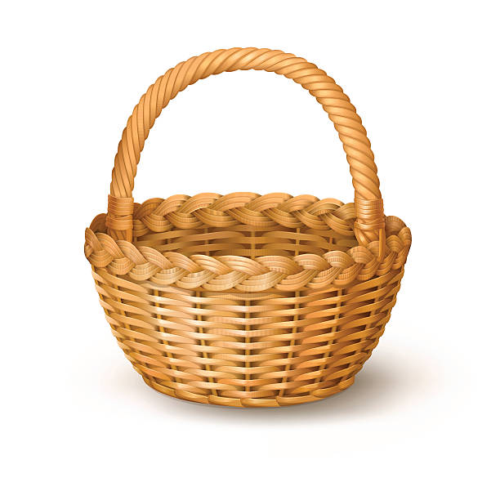

\

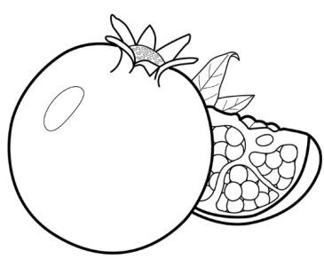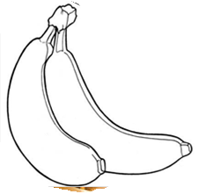

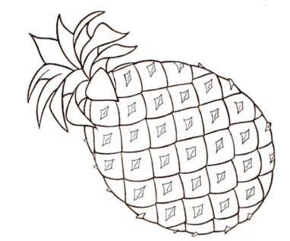

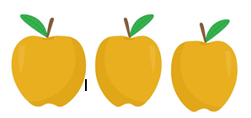

* **На самую длинную ветку вырежи и наклей 5 красных яблока, на среднюю – 3 желтых яблока , на короткую – 2 зеленых яблока.** (приложение 2)

ПРИЛОЖЕНИЕ 1

ПРИЛОЖЕНИЕ 2

* **Обведи по точкам**
* **Помоги гусенице добраться до яблока**

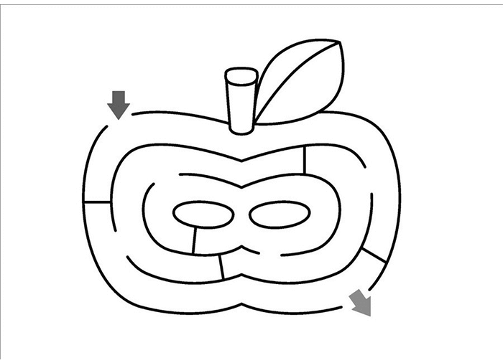

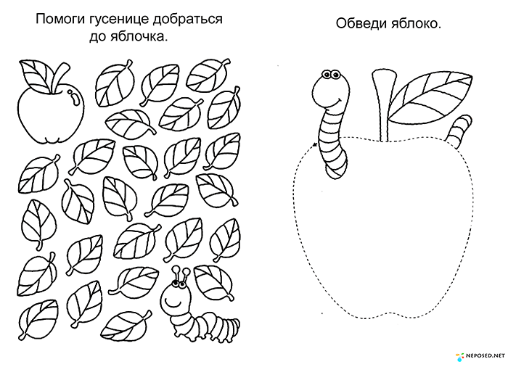

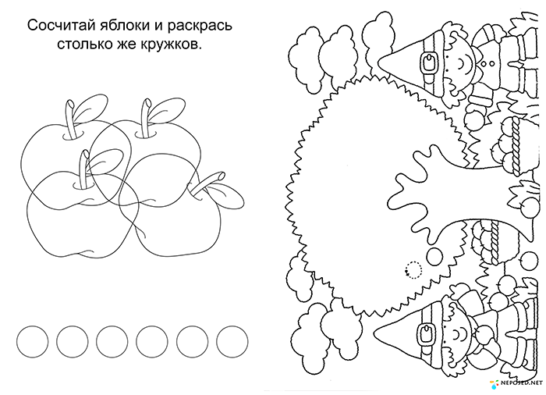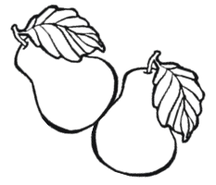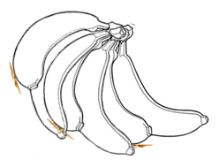

* **Сосчитай и запиши количество фруктов в кружках .**
* **Обведи яблоки на дереве. Раскрась дерево . нарисуй травку.**

**Раскрась 2 яблока в зеленый цвет, 4 яблока в желтый цвет.**

**Запиши количество яблок в квадрате, а количество листьев в кружке**

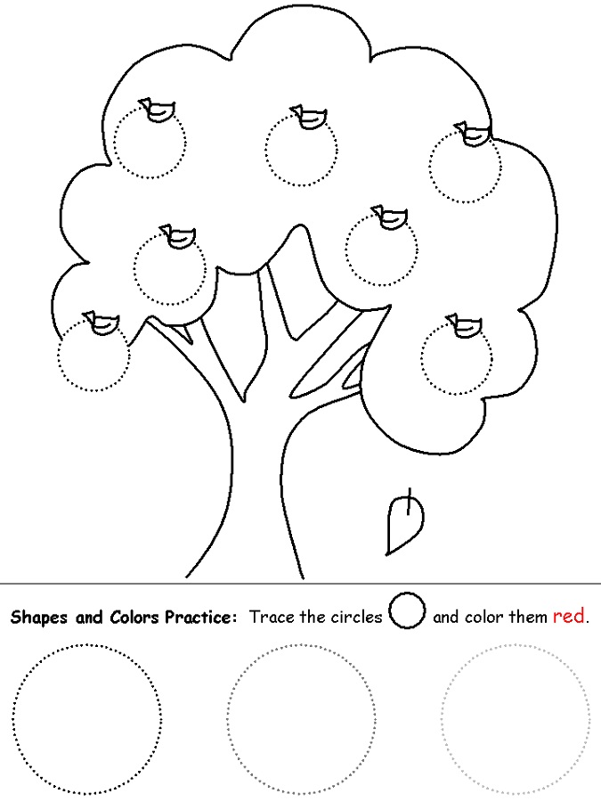

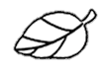















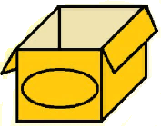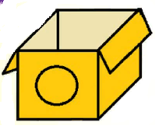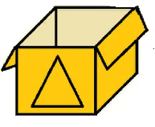

* **На какую фигуру похожи фрукты, распредели фрукты по коробочкам. Соедини стрелочками**

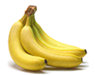

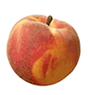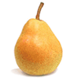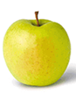

* **Упражнение «1-много» . Приложение 3**

**Сложи фрукты так, чтобы получилась одна слива, один лимон .**

* **Вырежи и наклей на дерево груши . Приложение 4**
* **Составь слово по первым звукам названий фруктов . Запиши слово и сделай звуковой анализ .**

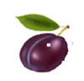

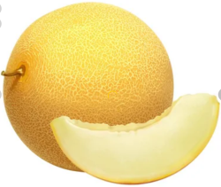

* **Узнай где лежат фрукты. Раскрась корзинку и вазу.**

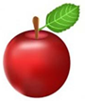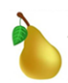

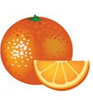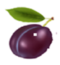

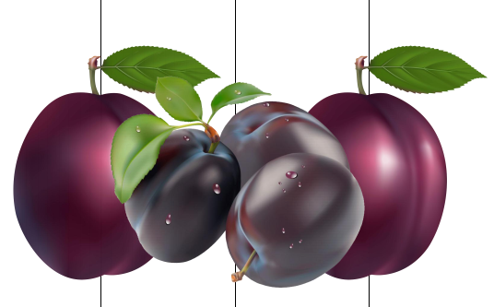

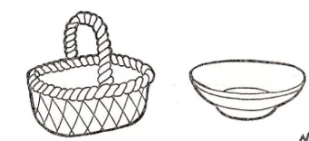

ПРИЛОЖЕНИЕ 1

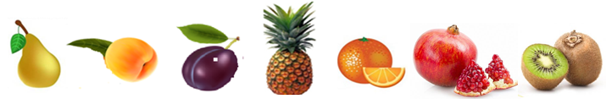

ПРИЛОЖЕНИЕ 2

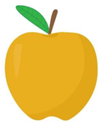

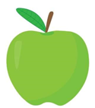

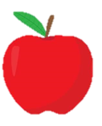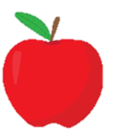

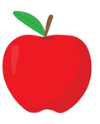

ПРИЛОЖЕНИЕ 3

